COMMENT INTÉGRER LES ÉCRITS DE TRAVAIL DANS LES DIFFÉRENTES ACTIVITÉS LANGAGIÈRES?

1- COMMENT INTÉGRER LES ÉCRITS DE TRAVAIL AUX ACTIVITÉS DE COMPRÉHENSION DE L’ORAL?

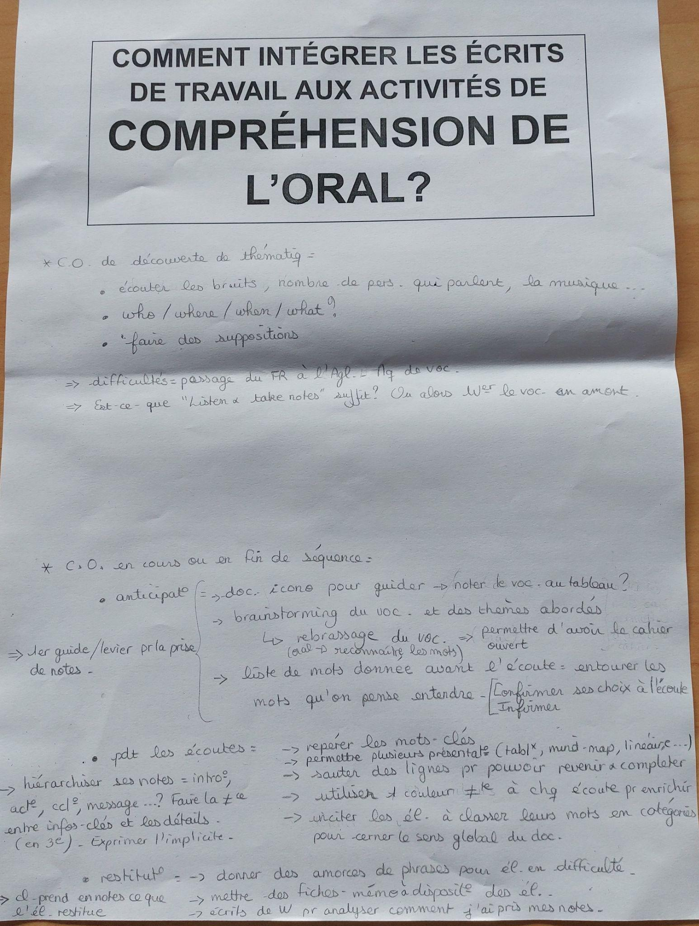

2- COMMENT INTÉGRER LES ÉCRITS DE TRAVAIL AUX ACTIVITÉS DE COMPRÉHENSION DE L’ÉCRIT?
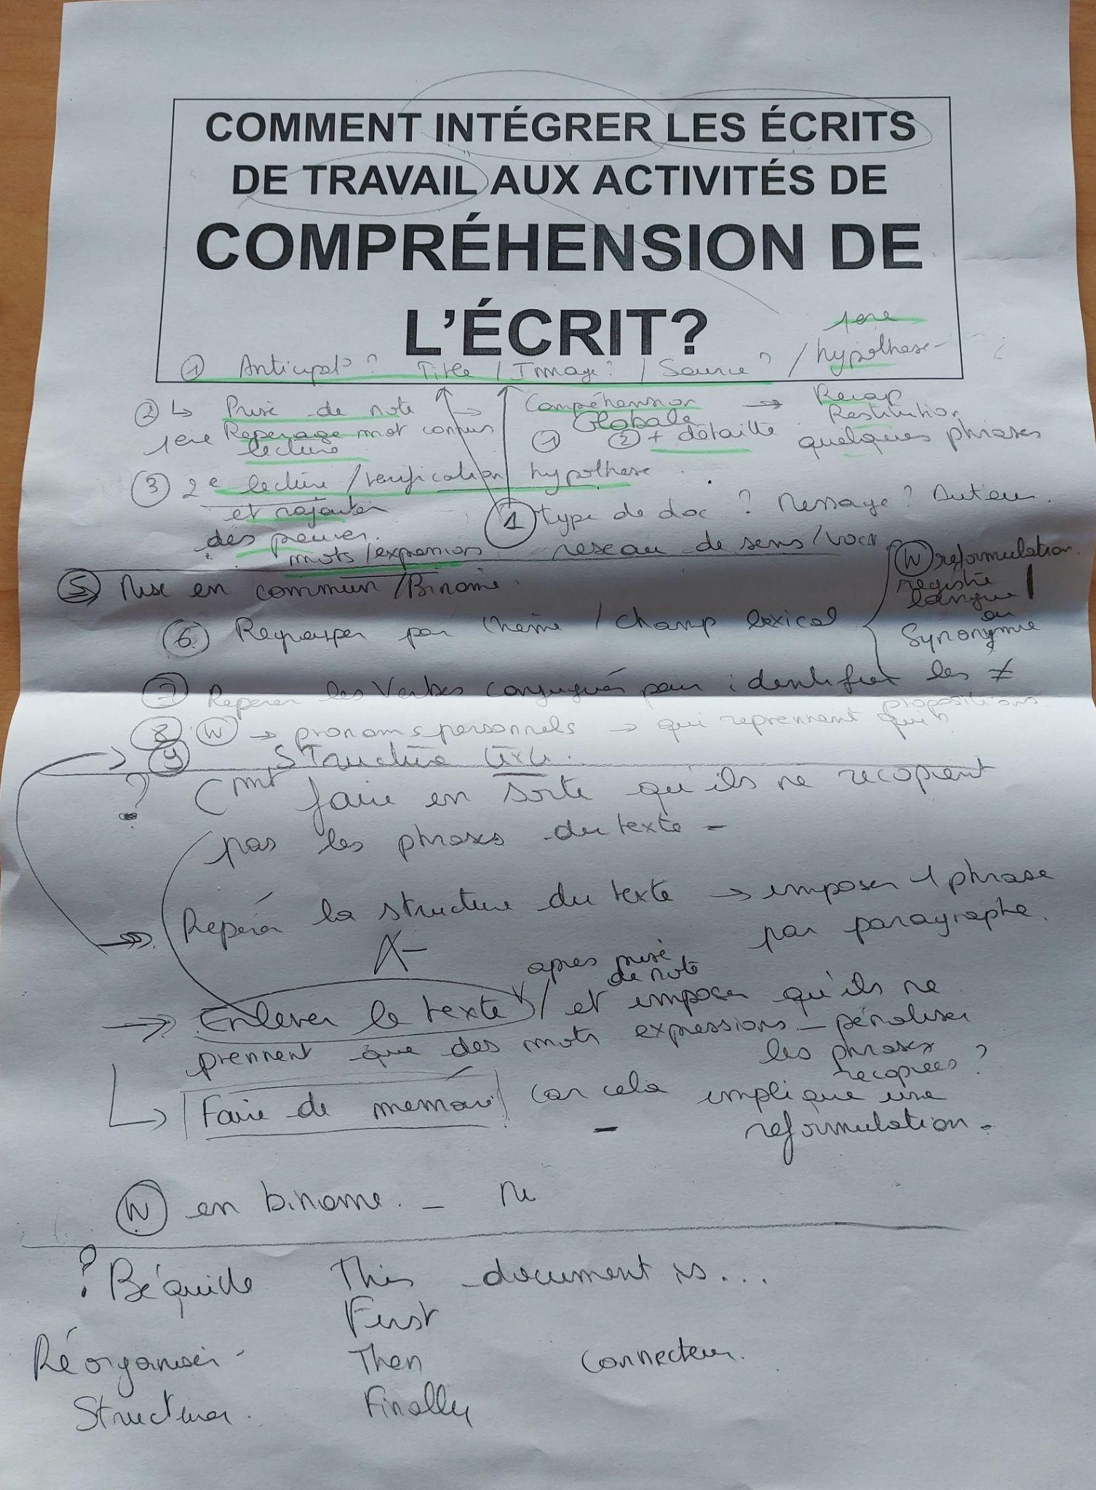

3-COMMENT INTÉGRER LES ÉCRITS DE TRAVAIL AUX ACTIVITÉS D’EXPRESSION ORALE EN CONTINU?
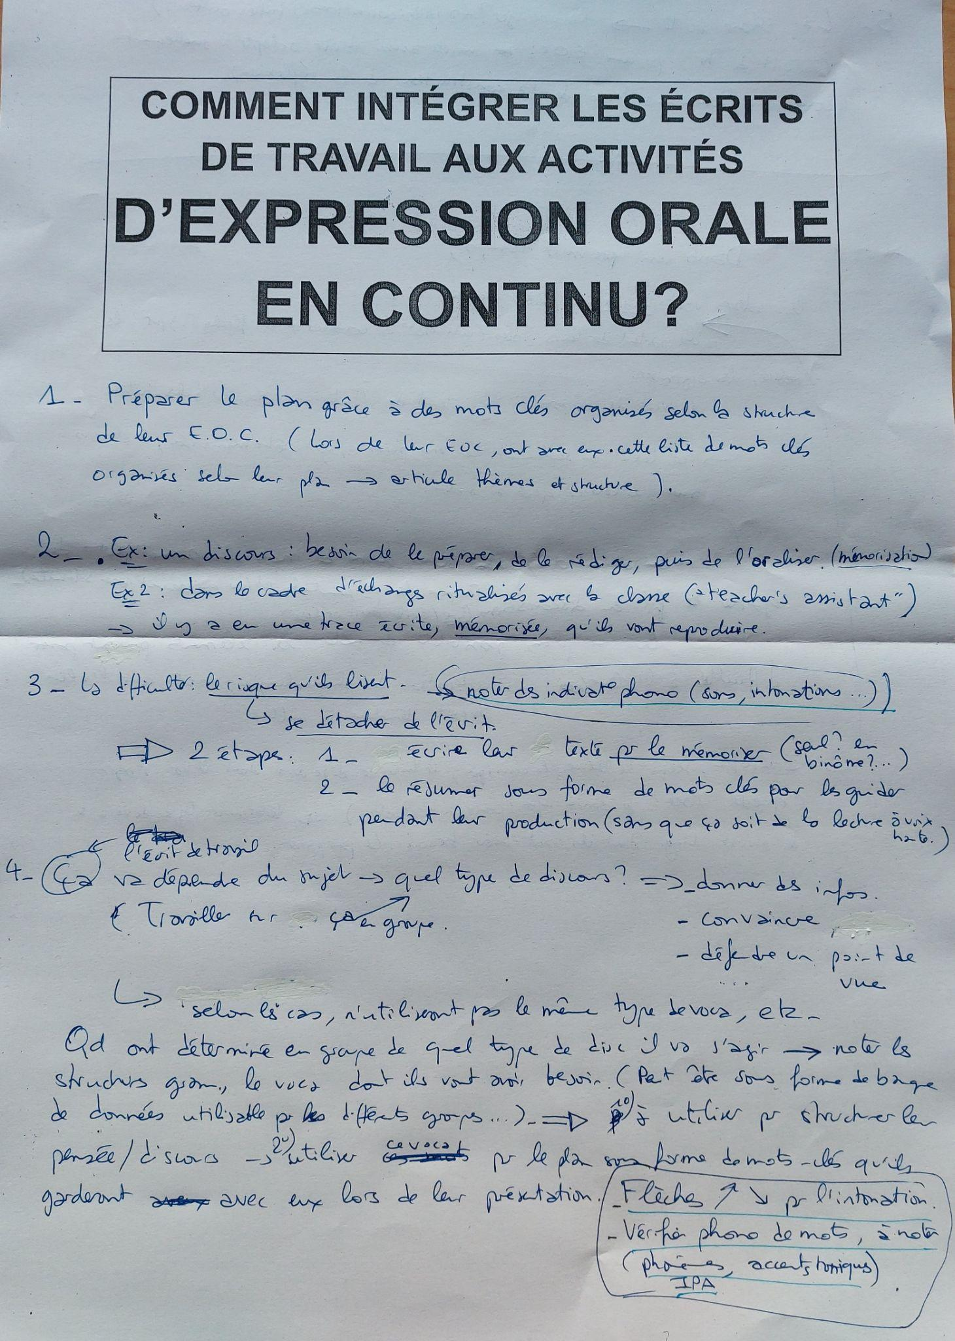
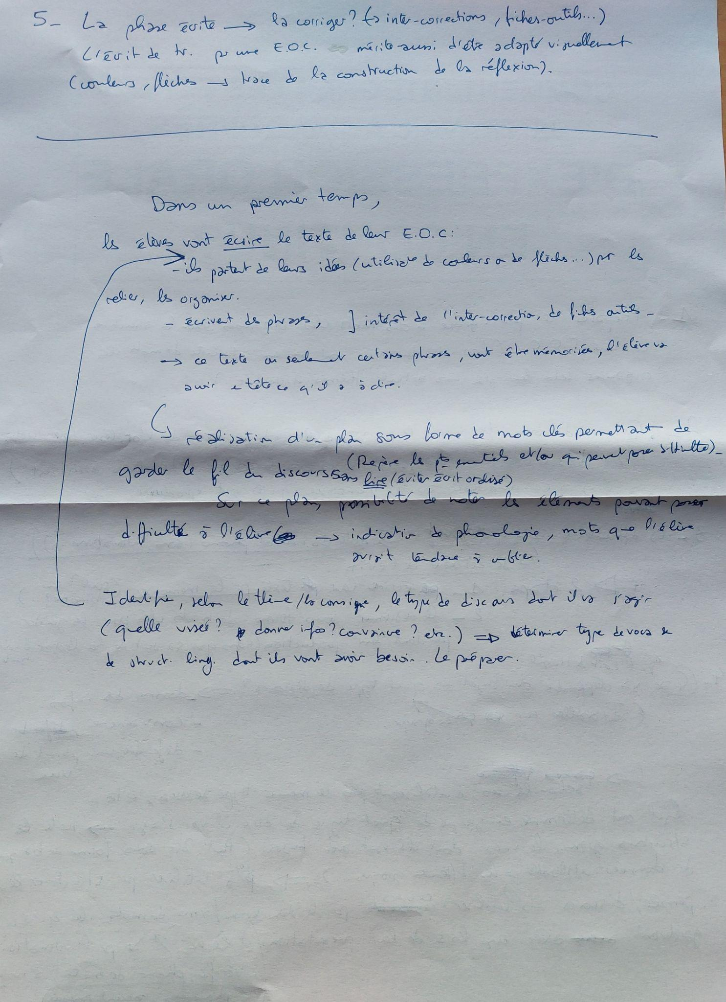

4-COMMENT INTÉGRER LES ÉCRITS DE TRAVAIL AUX ACTIVITÉS D’EXPRESSION ORALE EN INTERACTION?
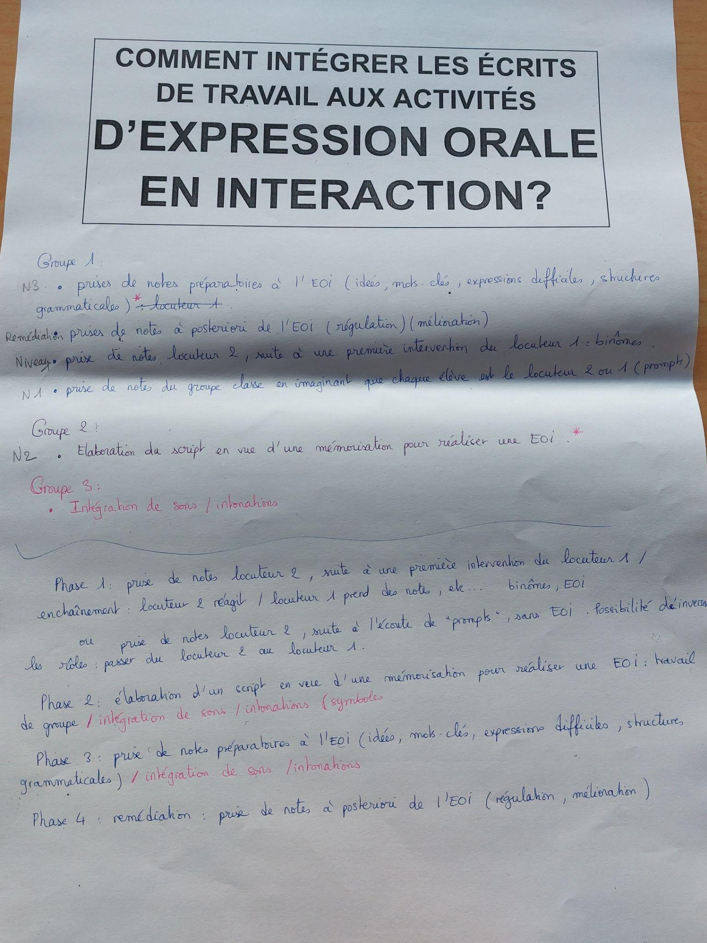

5-COMMENT INTÉGRER LES ÉCRITS DE TRAVAIL AUX ACTIVITÉS D’EXPRESSION ÉCRITE?
